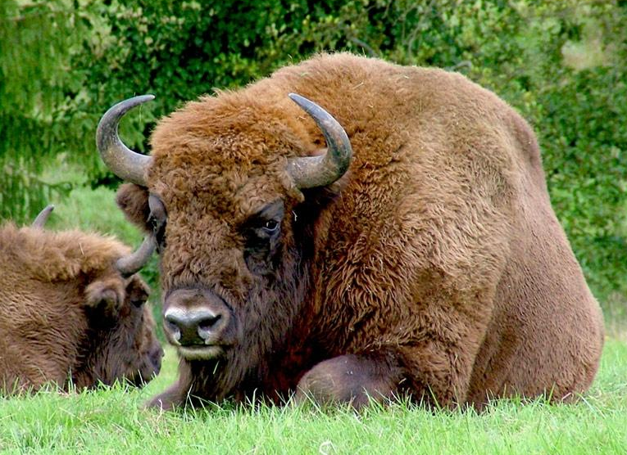

ЛЕКЦИЯ 1
ИСТОРИЯ ИЗУЧЕНИЯ ЖИВОТНОГО МИРА БЕЛАРУСИ.
ФАУНИСТИЧЕСКАЯ ХАРАКТЕРИСТИКА
ЖИВОТНОГО МИРА БЕЛАРУСИ

Понятие о фауне
Фауна – исторически сложившаяся совокупность видов животных, обитающих в данной области и входящих во все ее биоценозы. Фауна объединяет все виды животных той или иной области (района, местности). Фауна представляет собой сложное образование и является результатом долгого исторического развития. На каждом историческом этапе она слагается из видов, наиболее приспособленных в данное время к соответствующим эколого-географическим условия.
Разнообразие животного мира Беларуси в настоящее время представлено 457 видами позвоночных животных и более 20 тыс. видов беспозвоночных животных. Млекопитающие представлены 73 видами. Среди них одним из уникальных является беловежский зубр, численность которого сейчас достигла 472 особей. В лесах северной части республики обитает не менее 100 медведей. В отличие от большей части территории Европы, где волк истреблен, в Беларуси насчитывается около 2 тыс. особей. Среди позвоночных животных, наибольшим разнообразием отличаются птицы, число видов которых (305) в 2 раза превышает число видов млекопитающих, пресмыкающихся и земноводных вместе взятых (рисунок 1.1). Из пресмыкающихся встречается 1 вид черепах, 3 – ящериц и 3 – змей. Из амфибий обитает 2 вида тритонов и 10 видов отряда бесхвостых. В составе ихтиофауны 59 видов рыб, из которых 45 относится к аборигенным, остальные завезены для акклиматизации и разведения.
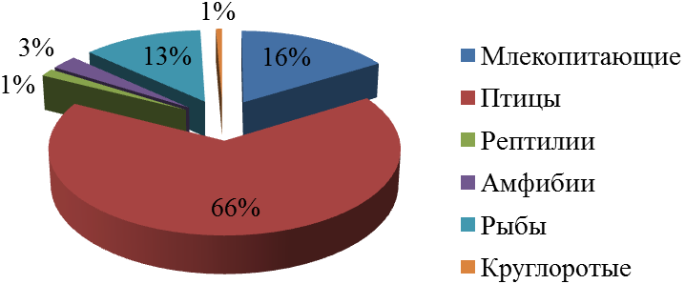
Рисунок 1.1 – Количество видов разных таксонов позвоночных животных фауны Беларуси

Территория Беларуси расположена в западной части центральной нечерноземной полосы Русской равнины. Большая часть находится в пределах южной провинции Евроазиатской хвойно-лесной области; южная часть (Белорусское полесье) – в состав восточно-европейской провинции Европейской широколиственно–лесной области.
Предметом изучения курса является фауна Беларуси. Все животные, встречающиеся на территории Беларуси, могут быть разделены на 5 групп:
а) фитофаги – растительноядные
б) хищники – плотоядные и энтомофаги
в) паразиты
г) некрофаги – питающиеся мертвыми останками
д) капрофаги – питающиеся экскрементами.
Задача курса – изучение фауны Беларуси с экологических позиций:
1) по значению и месту животных в экосистемах;
2) с позиции хозяйственного значения в условиях усиливающегося антропогенного воздействия.
1. История изучения предмета
Началась в середине 18 века работой польского учёного Ржочинского «Естественноисторическое описание Польши, Литвы и присоединённых провинций» (1745 г) – описана биология и распространение бобра, косули, глухаря и других охотничье – промысловых животных.
1771 г. – экспедиция академика Лепехина – «Путешествия» - сведения о рыбном и дичном промысле.
XIX век:
1802 – 1803 гг. – академик Севергин – изучение природы северной части Беларуси и прилегающих районов.
Работы носили поверхностный характер, не имели биологической ценности. Первые работы зоологического характера – с середины XIX века.
1865 г. – монография Усова «Зубр» - первая книга, посвященная животным Беларуси
1860 г. – Н. М. Арнольд – «О границе между полярно – европейской и средне – европейской фаунами в России», «Каталог насекомых Могилевской губернии» (1901 г.).
Первые орнитологические сведения – работы Мензбира «Орнитологическая география Европейской России», «Птицы России» (1882 – 1895); сводки о рыбах и их биологии – Сабанеев (1875, 1892), Терлецкий (1879).
Все работы 19 века имеют существенный недостаток – экстраполяция данных по смежным территориям, что приводило к большому числу фактических ошибок.
XX век.
1913 г. – Шнитников – «Птицы Минской губернии» (224 вида птиц, данные об их биологии и численности).
1911 – 1914 гг. – А.Р. Штамм – «Материалы для познания зверей и птиц Полесья», «Лесная фауна Минского Полесья и изменения, происходящие в её составе под влиянием человека» (1923 г.) – первые исследования, посвященные изменениям фауны Беларуси под влиянием человека.
Основоположником школы белорусских зоологов является Анатолий Владимирович Федюшин (1891 – 1972). 1921 г. – создание кафедры зоологии БГУ, 1927 г. – первый профессор зоологии в Беларуси. Федюшин занимался проблемами сохранения и реаклиматизации бобра; разработал проект организации первого в СССР государственного бобрового заповедника (был создан 30 января 1925 года).

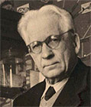
Федюшин Анатолий Владимирович

1923 – 1925 гг. – серия экспедиций с целью изучения состояния охотничье – промысловой базы; пролётных путей птиц, установление границ ареалов птиц, млекопитающих Беларуси.
Ценность экспедиций заключалась в комплексности изучения фауны целого природного района, собран огромный коллекционный материал для музеев и сектора зоологии АН БССР. Федюшин являлся членом редколлегии журнала «Паляунiчы Беларусi», заместитель председателя Государственного комитета по делам охоты при Совнаркоме БССР, инициатор создания комиссии по разработке единых программ и плана научно – исследовательских работ для заповедников СССР. С 1925 г. являлся заведующим сектором зоологии АН БССР. С 1933 г. переехал в Омск, стал заведующим кафедры зоологии и дарвинизма Омского сельскохозяйственного института. 1938 г. – за работы по орнитофауне и охотничье – промысловой фауне Беларуси, монографию о речном бобре, цикл паразитологических исследований – присвоена ученая степень доктора биологических наук.
Фауна беспозвоночных животных изучается с точки зрения паразитологии: изучаются переносчики и возбудители заболеваний, паразиты животных и человека, вредители сельского хозяйства и лесного хозяйства.
1934 г. – Белорусский институт эпидемиологии, микробиологии и гигиены – борьба с малярией (Раковский, Рубинштейн, Сергеева и другие).
1930 – 1932 гг. – Горецкая сельскохозяйственная академия – профессор Колосов – основоположник энтомологии в Беларуси.
1936 – 1940 гг. – Витебский педагогический и ветеринарный институт – профессор Радкевич: «Фауна жуков северо-восточной части Белоруссии» (607 видов жуков).
Отдел зоологии и паразитологии АН БССР – Кипенварлиц, Марковец – занимались изучением паразитов жилья и вредителей сельского хозяйства.
На территории западной Беларуси до 1940г. энтомологическими и общезоологическими исследованиями занимались ученые Литвы, Польши и Германии.
В послевоенные годы в восстановлении зоологических исследований большую роль сыграл член-корреспондент АН БССР, доктор биологических наук, профессор, заслуженный деятель науки БССР Иван Николаевич Сержанин (1898 – 1973) – ученик Федюшина.

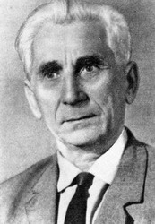
Сержанин Иван Николаевич

1937 г. – «Насекомоядные» - 1 том монографии по млекопитающим Беларуси в серии «Фауна БССР».
1955 г. – «Млекопитающие Беларуси» (1961 г. – второе издание - основное руководство по млекопитающим республики Беларусь).
1945 г. – «Государственный заповедник на реке Березина».
1950 г. – «Волк и способы его уничтожения».
1967 г. – «Определитель млекопитающих Беларуси».
Всего более 40 научных работ.
Основная заслуга – восстановление и развитие зоологической науки в должности заведующего кафедры зоологии БГУ и доцента отдела зоологии и паразитологии АН БССР.
Начиная с послевоенных лет, в школе белорусских зоологов происходит разделение научных направлений:
1) инвентаризация фауны позвоночных и беспозвоночных животных, изучение биологии и распространения важных в хозяйственном плане видов;
2) прикладные исследования по экспериментальной экологии, работы ветеринарно-зоологического, медико-зоологического, охотоведческого и сельскохозяйственного характера.
На современном этапе зоологические исследования проводят 10 вузов, 25 научно-исследовательских институтов, опытные станции, заповедники, санитарно-эпидемиологические станции, станции защиты растений и т. д., в рамках которых трудятся члены-корреспонденты, доктора и кандидаты наук.
1981 г – создание Института зоологии АН БССР (директор – доктор биологических наук, профессор Л.М. Сущеня (1929 – 2015 гг.)).
1981 г. – создание красной книги БССР.
С 1971 г. изучаются изменения фауны Белорусского Полесья в результате мелиорации и хозяйственного освоения.

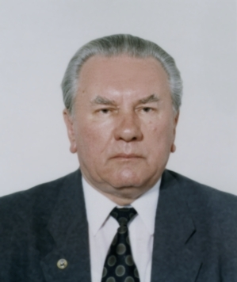
Сущеня Леонид Михайлович

Огромный вклад в развитие современной зоологии внес Сущеня Л.М. – зоолог, гидробиолог, академик Национальной академии наук Бела руси (1980; член-корреспондент с 1972), академик АН СССР (1990), Российской АН (1991). Доктор биологических наук (1970), профессор (1980). Заслуженный деятель науки Беларуси (1978). Родился в 1929 году в д. Малые Луки Барановичского района Брестской области. Окончил Белорусский государственный университет (1953). С 1959 года – научный сотрудник Севастопольской биологической станции АН СССР, с 1964 года – заведующий отделом физиологии Института биологии южных морей АН УССР. С 1971 года – заведующий отделом зоологии и паразитологии АН БССР, с 1980 года – директор Института зоологии АН БССР, в 1992–1997 годах – президент Академии наук Беларуси.
Автор более 200 научных трудов, в том числе 8 монографий.
- Биология и продукция ледниковых реликтовых ракообразных. — Мн.: Наука и техника, 1986 (совм. с В. П. Семенченко, В. В. Вежновцом).
- Продукция планктонных ракообразных и факторы среды. — Мн.: Навука i тэхнiка, 1990 (совм. с В. П. Семенченко, Г. А. Семенюк, И. Л. Трубецковой).
- Совершенствование принципов и методов охраны и рационального использования животного мира. — Мн.: БелНИИНТИ, 1990 (совм. с М. М. Пикуликом).
- Животный мир и радиация. — Мн.: БелНИИНТИ, 1991 (совм. с М. М. Пикуликом, А. Е. Плениным).
Существенный вклад в изучение животного мира Беларуси внес доктор биологических наук, профессор Савицкий Борис Парфенович (1933 – 2008).

Савицкий Борис Парфенович

Родился 25 января 1933 г. в г. Минске. В 1955 г. после окончания биологического факультета БГУ работал учителем биологии и химии Лошанской средней школы Узденского района Минской области. Затем перешел на научно-исследовательскую работу в Институт эпидемиологии и микробиологии Министерства здравоохранения БССР, где занимался изучением экологии возбудителя западного клещевого энцефалита. В 1963 г. защитил кандидатскую диссертацию по экологии возбудителя этого заболевания и мерам борьбы с ним в очагах клещевого энцефалита Беларуси. В 1974 г. защитил докторскую диссертацию по сравнительной характеристике очагов западного и восточного клещевых энцефалитов и был избран заведующим кафедрой зоологии Гомельского государственного университета.
Под его руководством создано первое в Беларуси межведомственное научно- производственное объединение «Фауна Полесья». Избран председателем природоохранной общественной организации «Белорусский экологический союз» (БЭС). Борис Парфенович много внимания уделял научно-исследовательской работе студентов, привлечению их к активной природоохранной деятельности. В 1990 г. в связи с избранием депутатом Верховного Совета и членом Президиума Верховного Совета БССР переехал в Минск и работал в Верховном Совете до 1996 г., совмещая государственную деятельность с педагогической работой в БГУ, чтением лекций в вузах Польши, Германии, США. По окончании срока полномочий Верховного Совета работал в должности профессора БГУ и главного научного сотрудника Института зоологии НАН Беларуси. Б. П. Савицкий – автор свыше 400 научных работ, из которых более 25 монографий и методических руководств (например, «Млекопитающие Беларуси» – Минск : Изд. центр БГУ, 2005).
2. Фаунистическая характеристика животного мира Беларуси

Территория Беларуси
фауна тайги |  |  |  | фауна европейского  широколиственного леса
энде  мики тайги | виды, распростра  ненные по тайге и тундре | виды, распростра  ненные по  тайге и широколист  венному лесу | широко распростра  нённые виды | эндемики широколист  венного леса | виды, распростра  ненные по  широколист  венному лесу и тайге | виды евро  пейских степей | широко распростра  нённые виды

Фауна широколиственного леса исторически гораздо древнее таёжной, богаче видами-эндемиками, её ядро сложилось до оледенения и, по мере таяния ледников продвинулась на север.
1) Эндемики тайги: лось. рябчик, глухарь, гоголь, трёхпалый и черный дятел, клест-еловик, снегирь.
2) Эндемики европейского широколиственного леса: лесная куница, черный хорь, европейская норка, сони, рыжая лесная полевка, зубр, европейский олень, косуля, зелёный дятел, вяхирь, неясыть, иволга, зеленушка, лесной жаворонок, черный дрозд, западный соловей, зарянка, медянка, веретеница, квакша и др.
3) Виды, распространённые по тайге и тундре: заяц-беляк, белая куропатка.
4) Виды, распространённые по тайге и широколиственному лесу: белка, бурый медведь, рысь, ящерица, гадюка обыкновенная.
5) Виды европейских степей: заяц-русак, полевая мышь, серая куропатка, стрепет, полевой жаворонок.
6) Широко распространённые виды: лисица, волк, горностай, ласка, сорока, ворона серая и т. д.
7) Виды – акклиматизанты:
а) сознательно вселенные промысловые виды – ондатра, енотовидная собака, европейская норка, енот-полоскун.
б) акклиматизанты в результате естественного расселения – кольчатая горлица, колорадский жук и т. д.
Т. о. ядро фауны – лесные виды; появление степных видов вторично, связано с деятельностью человека по мелиорации и сведению лесов.
Видовой состав и численность фауны нестабильны. Основные причины, влияющие на эти факторы:
1) мелиорация и сопутствующее ей сельскохозяйственное освоение территорий → изменение возрастного и породного свойства лесов → ухудшение условий существования фауны тайги и широколиственных лесов → смена гидрофильных и мезофильных видов ксерофильными → увеличение доли видов степной зоны.
2) наряду с этим увеличивается численность фитофагов – потенциальных вредителей сельского и лесного хозяйств, т. к. они не имеют естественных врагов и конкурентов.
3. Места обитания диких животных (рисунок 1.2)
1) Леса (основное место обитания аборигенной фауны)
а) сосняки (56,3% лесов); б) березняки (15,7%); в) черноольшанники (9,7%); г) ельники (9,1%).
Всего лесами покрыто 32,2% территории Беларуси (15% - искусственного происхождения). Широколиственные леса – 6% территории, покрытой лесами.
Общая тенденция на современном этапе – увеличение площади сосняков и омоложение древостоев.
2) Луга – 17,4% территории
а) пойменные (8,7%); б) суходольные (47,8%); в) низинные (43,5%).
Сейчас луга могут быть отнесены к сельскохозяйственной территории, т. к. на них активно проводится сенокошение и выпас скота.
3) Болота (12,4%)
а) низинные (81,7%); б) переходные (4,5%); в) верховые (13,5%).
Подвергаются мелиорации и сельскохозяйственному освоению – угроза исчезновения флористического и фаунистического состава болот.
4) Сельскохозяйственные угодья, населенные пункты, дороги (38%)
Основная часть (27%) – пашни:
а) пахотные земли на месте сосновых лесов;
б) пахотные земли на месте низинных болот и т. п.
- имеют своеобразный фаунистический состав (синантропы, одомашненные виды, вредители сельского хозяйства и т. д.).
5) Водоёмы (озёра, реки, пруды, каналы и водохранилища)
- существование околоводных, водных животных, сочленов прибрежных экосистем.
Рисунок 1.2 – Распределение земельного фонда Беларуси

